LAPORAN PENGUKURAN DAN ALAT UKUR
OSCILLOSCOPE



OLEH

Nama : Devita Syifa Azzahraa
NIM : 221331009

PROGRAM STUDI D3 TEKNIK TELEKOMUNIKASI
JURUSAN TEKNIK ELEKTRO
POLITEKNIK NEGERI BANDUNG
20222023

KETERANGAN
- Kelompok : 4
- Judul Praktek : Oscilloscope
- Tanggal Praktek : 19 Oktober 2022
- Tanggal Pengumpulan Laporan : 25 Oktober 2022
- Nama Praktikan : Devita Syifa Azzahraa
- Nama Partner : Cantika Angela Putri
Fariz Rizqullah Ramadhan
- Nama Dosen : Mina Naidah Gani, DUT, ST, M.Eng
Rifa Hanifatunnisa, SST, MT

DAFTAR ISI
BAB I Pendahuluan
A. Latar Belakang ……………………………………………………...…………………4 B. Rumusan Masalah ………………………………...………………...………………….4
C. Maksud dan Tujuan Percobaan …………………………………………………………5

BAB II Landasan Teori
A. Amperemeter ………….……………...…………………………...……………………6
B. Rangkaian Listrik…….…………………………………………...……………….....…6
C. Resistor …………….………………...…………………………...………...…………..8
D. Power Supply …………………………………………………………………………..9
E. Project Board …………………………………………………………………………...9

BAB III Rangkaian Percobaan
A. Alat dan Komponen …………….…………………………………………...…...……11
B. Langkah Kerja …………….…………………………...………………...……………12

BAB IV Hasil Percobaan
A. Tabel Multimeter dan Eror …………………………………………………...……….13
B. Tabel Dokumentasi Pengukuran ………………………………………………………13

BAB V Analisis Percobaan
A. Teori ……………………………………………..……………………………………16
B. Error ……………………………………………………………………………..……17

BAB VI Penutup
- Kesimpulan ……………………………………………………………………..……19

Daftar Pustaka ………………………………………………………….………………20

- MAKSUD DAN TUJUAN PERCOBAAN
Setelah melakukan praktikum mahasiswa dapat :
- Mahasiswa dapat mengetahui penggunaan oscilloscope.
- Mahasiswa dapat mengetahui pengkalibrasian pada oscilloscope.
- Mahasiswa dapat mengukur tegangan DC dengan oscilloscope.
- Memahami cara kalibrasi dan pengukuran tegangan DC dengan oscilloscope.

- DASAR TEORI
- OSCILLOSCOPE
- Pengertian
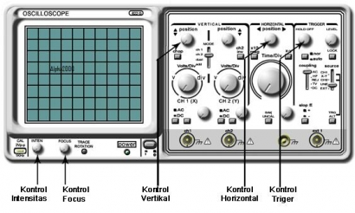
Osiloskop merupakan alat ukur besaran listrik yang dapat memetakan sinyal listrik. Pada beberapa aplikasi, grafik yang ditampilkan memperlihatkan bagaimana sinyal berubah terhadap waktu. Seperti yang bisa dilihat pada gambar yang ditunjukkan bahwa pada sumbu vertikal (Y) mempresentasikan tegangan V, pada sumbu horizontal (X) menunjukkan waktu (t).
- Prinsip Kerja
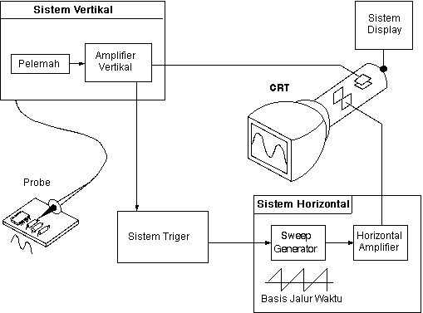
Saat osiloskop dihubungkan dengan sirkuit, sinyal tegangan bergerak melalui probe ke sistem vertikal. Pada gambar ditunjukkan diagram blok sederhana osiloskop analog. Selanjutnya sinyal tersebut bergerak melalui keping pembelok vertikal dalam CRT (cathode ray tube).
Tegangan yang diberikan ke pelat akan mengakibatkan cahaya bergerak (berkas elektron yang menumbuk fosfor dan menghasilkan pendaran cahaya). Tegangan positif akan menyebabkan titik naik sedangkan tegangan nagatif akan menyebabkan titik turun. Sinyal akan bergerak juga ke bagian sistem trigger untuk memulai sapuan horizontal (horizontal sweep). Sapuan horizontal menyebabkan titik cahaya bergerak melintasi layar.
Jadi, jika sistem horizontal mendapatkan trigger, titik cahaya melintasi layar dari kiri ke kanan dengan selang waktu tertentu. Pada kecepatan tinggi titik tersebut dapat melintasi layar hingga per detik.
Layar osiloskop dibagi menjadi delapan kotak vertikal dan 10 kotak horizontal dalam skala besar. Setiap kotak besar kemudian dibagi lagi menjadi lima bagian dalam skala kecil. Beberapa tombol pada osiloskop berguna untuk mengubah nilai skala pada tampilan osiloskop.
Beberapa panel dasar yang harus diperhatikan pada osiloskop adalah :
- Panel pemilih jenis tegangan input (DC, AC, Ground)
- Tombol pemilih pengali tegangan (Volt/div)
- Tombol pemilih sapuan waktu (Time/div)
- Panel pemilih trigger
- Pengatur Posisi vertikal dan horizontal
- Pengatur intensitas cahaya pada layar osiloskop (inten)
- Pengatur focus pada layar osiloskop (focus)

- MULTIMETER ANALOG
Multimeter analog atau yang biasa disebut multimeter jarum adalah alat pengukur besaran listrik yang menggunakan tampilan dengan jarum yang bergerak ke range-range yang kita ukur dengan probe . Multimeter ini tersedia dengan kemampuan untuk mengukur hambatan ohm, tegangan (Volt) dan arus (mA). Analog tidak digunakan untuk mengukur secara detail suatu besaran nilai komponen, tetapi kebanyakan hanya digunakan untuk baik atau jeleknya komponen pada waktu pengukuran atau juga digunakan untuk memeriksa suatu rangkaian apakah sudah tersambung dengan baik sesuai dengan rangkaian blok yang ada.

- TEGANGAN DC
Arus searah atau biasa disebut DC (Direct Current) adalah suatu bentuk arus atau tegangan yang mengalir dalam suatu rangkaian listrik satu arah saja. Pada umumnya arus dan tegangan DC dibangkitkan oleh pembangkit listrik, baterai, dinamo, dan sel surya. Menurut definisi tegangan DC adalah tegangan yang memiliki polaritas tetap terhadap waktu.

- TEGANGAN AC
Alternating Current atau biasa disingkat AC adalah jenis arus listrik bolak-balik. Sumber arus AC yang paling umum adalah induksi elektromagnetik, yaitu dari generator AC yang dioperasikan secara eksklusif oleh Perusahaan Listrik Negara (PLN) atau dari generator portabel (generator AC). Tegangan AC jika dilihat dari bentuk gelombangnya adalah tegangan atau arus yang memiliki polaritas gelombang yang selalu berubah terhadap waktu.

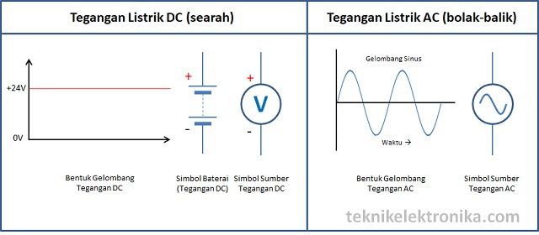
- PERBEDAAN DC DAN AC
- Tegangan AC lebih mudah dibangkitkan daripada tegangan DC.
- Tegangan AC dapat dengan mudah diubah dan ditransmisikan, tetapi tegangan DC sulit diubah; sehingga sulit untuk ditransmisikan.
- Komponen aktif seperti induser, kapasitor, transistor, dan op-amp merespon tegangan AC dengan cara yang berbeda dari tegangan DC.
- Kapasitor akan melewatkan tegangan AC, tetapi akan memblokir sinyal DC sedangkan induser akan melakukan sebaliknya.
- Area bersih di bawah kurva tegangan-waktu dari sinyal AC adalah nol sedangkan tidak nol untuk sinyal DC.

- ALAT-ALAT YANG DIPERGUNAKAN
  - Oscilloscope
  - Kabel bnc to alligator
  - Kabel bnc to banana
  - Power supply
  - Multimeter digital

No | Vdiv (V) | Vps (V) | Jumlah  Kotak | Tegangan Hasil Perhitungan(V) | Gambar
1 | 1 | 2 | 2 | 2 | 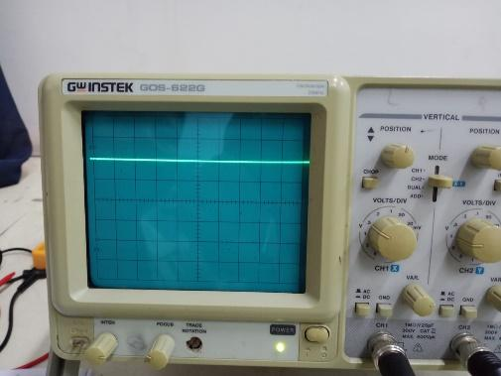
1 | 2 | 2 | 1 | 2 | 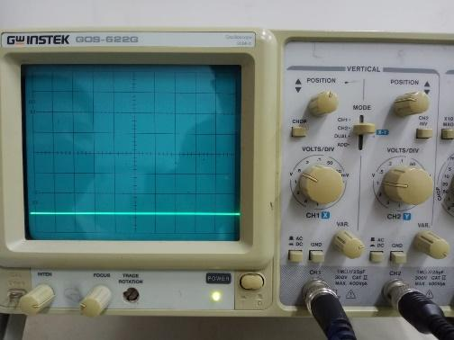
1 | 0,5 | 2 | 4 | 2 | 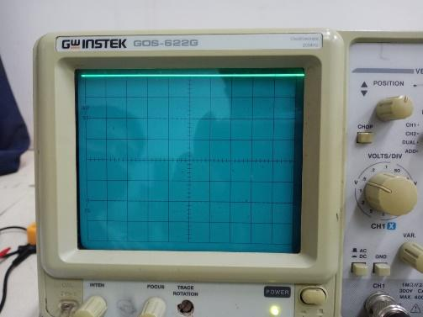
2 | 0,2 | 1 | 5 | 1 | 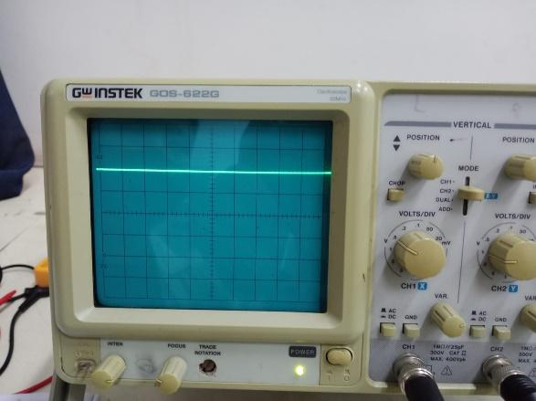
2 | 0,5 | 1 | 2 | 1 | 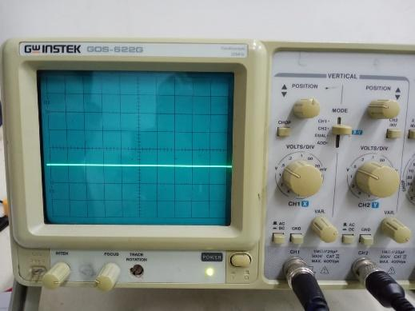
2 | 1 | 1 | 1 | 1 | 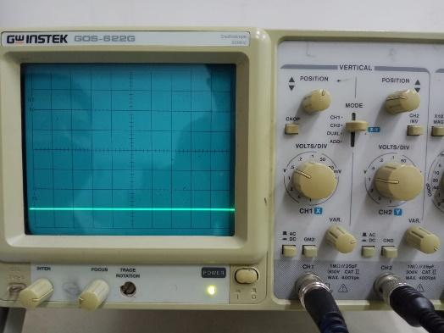
3 | 1 | 1,5 | 1,4 | 1,5 | 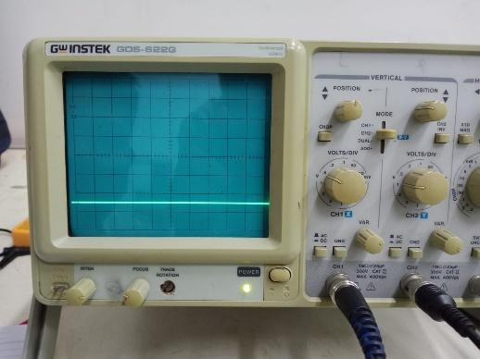
3 | 0,5 | 1,5 | 3 | 1,5 | 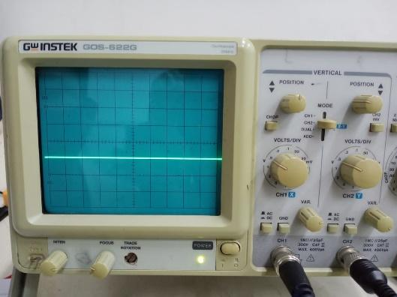
3 | 0,2 | 1,5 | 7,6 | 1,5 | 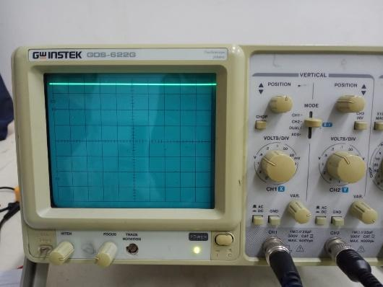
4 | 1 | 0,5 | 0,6 | 0,5 | 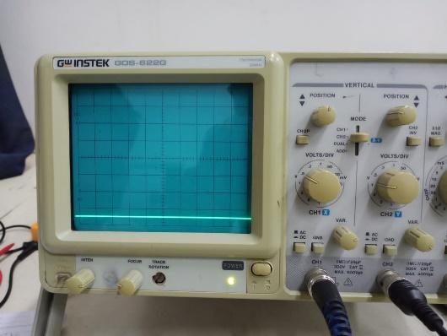
4 | 0,5 | 0,5 | 1 | 0,5 | 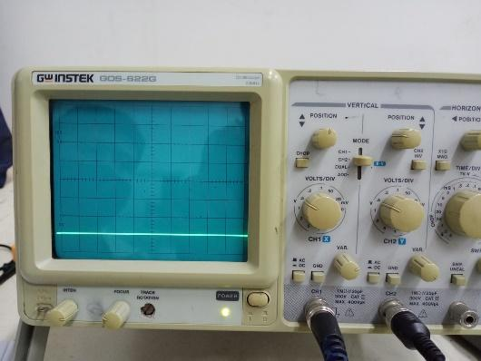
4 | 0,2 | 0,5 | 2,6 | 0,5 | 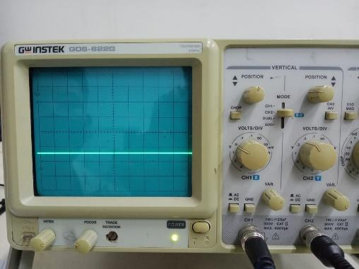

LANGKAH KERJA DAN RANGKAIAN PERCOBAAN
- Menyiapkan alat dan komponen yang akan di gunakan
- Lakukan kalibrasi pada multimeter
- Mengubah multimeter menjadi Voltmeter
- Buatlah rangkaian seperti berikut
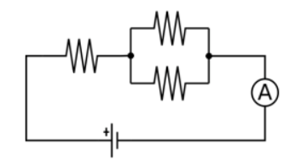
- Ukurlah arus listrik yang terdapat pada R1 dan R2
- Catat hasil praktikum pada tabel kebenaran

TABEL PERCOBAAN DAN FOTO PERCOBAAN

Tabel Kebenaran
Resistor (Ω) |  |  | Simulasi (A) |  |  | Hitung (A) |  |  | Ukur (A) |  |  |  | Error (%)
R | R1 | R2 | In | IR1 | IR2 | In | IR1 | IR2 | In | IR1 | IR2 | In |  | IR1 | IR2
1k | 56 | 100 | 4,97m | 3,19m | 1,78m | 4,97m | 3,18m | 1,78m | 4,33m | 3,20m | 1,78m | 12,8 |  | 0,62 | 0
1k | 120 | 330 | 4,73m | 3,47m | 1,26m | 4,73m | 3,46m | 1,26m | 4,60m | 3,53m | 1,31m | 2,7 |  | 2 | 3,96
1k | 1K | 2,2k | 3,05m | 2,10m | 0,95m | 3,05m | 2,08m | 0,95m | 2,84m | 1,89m | 0,96m | 6,88 |  | 9,13 | 1,05
1k | 2,2k | 6,8k | 1,93m | 1,46m | 0,47m | 1,93m | 1,45m | 0,47m | 1,85m | 1,32m | 0,47m | 4,14 |  | 8,96 | 0
1k | 1M | 1M | 10,3µ | 0 | 0 | 10,37µ | 5,13µ | 5,13µ | 5µ | 5µ | 5µ | 51,78 |  | 2,53 | 2,53
Tabel 5.1 Tabel kebenaran

Foto Pratikum

Tabel 5.2 Tabel Foto praktikum Pengukuran dan simulator
NO | Resistor (Ω) | Keterangan | Gambar
1 | 1k, 56, 100 | Pengukuran | 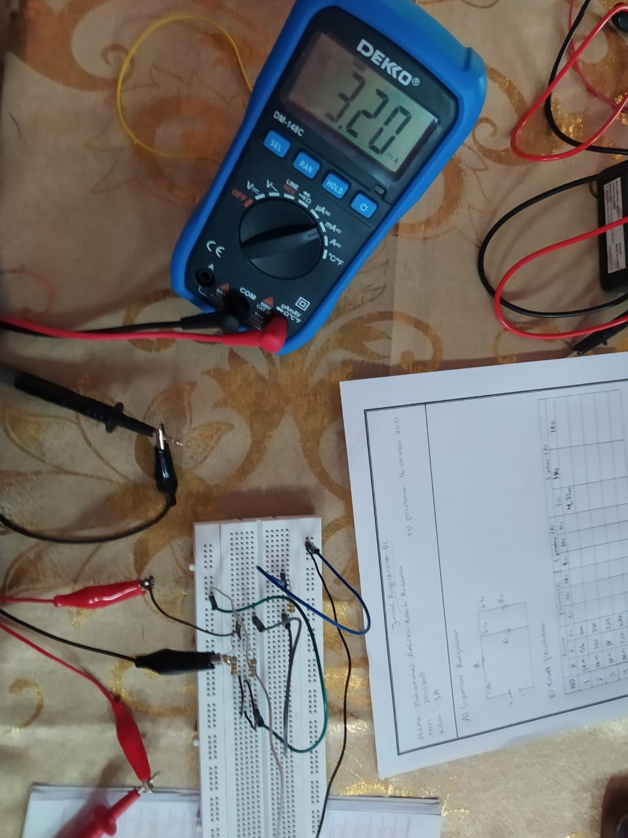
1 | 1k, 56, 100 | Simulator | 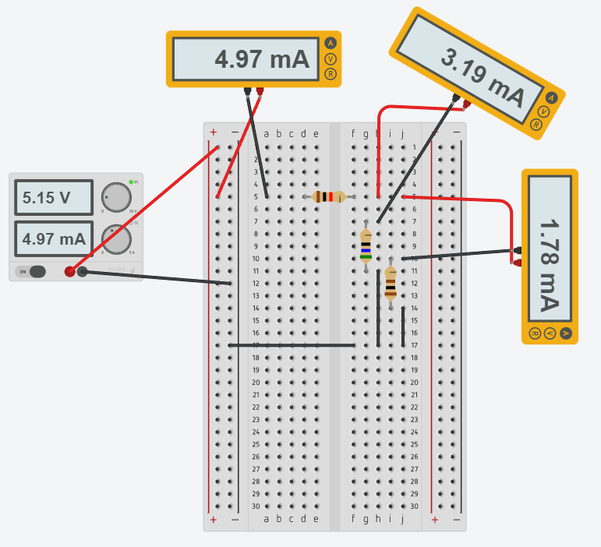
2 | 1k, 120, 330 | Pengukuran | 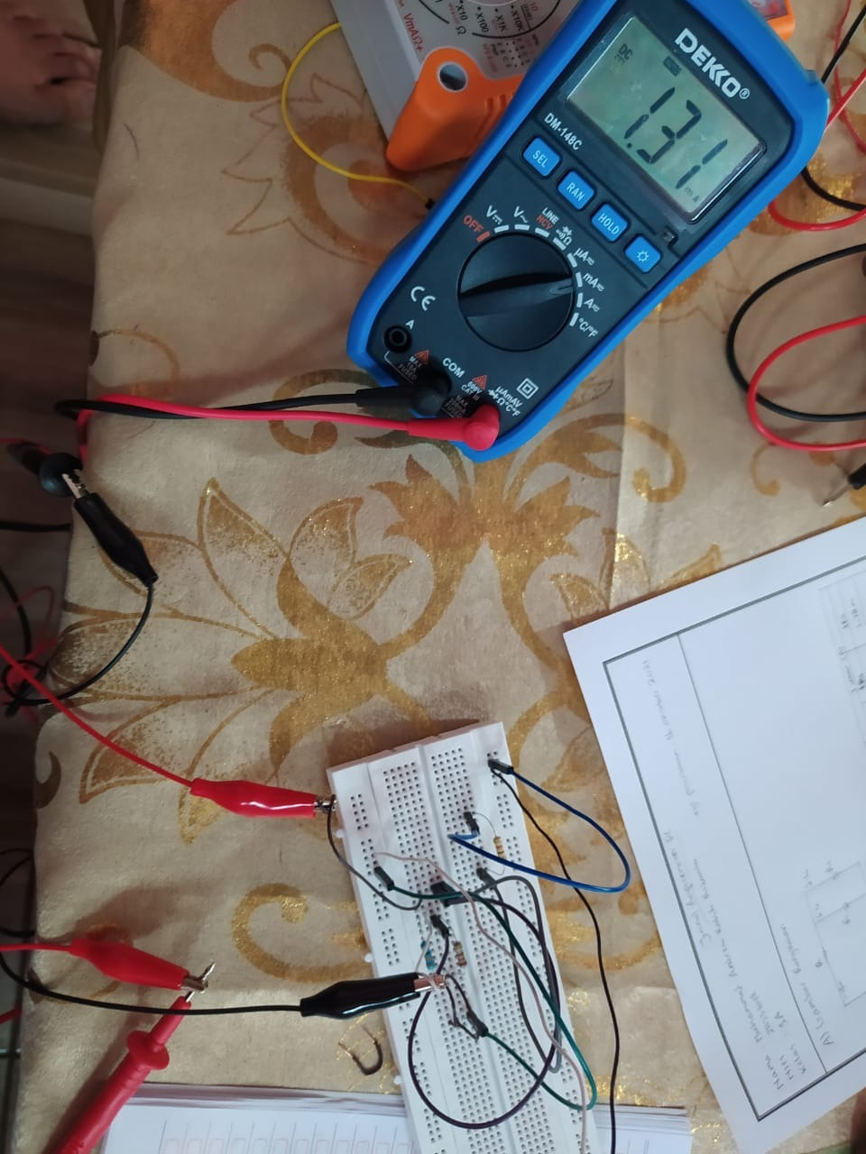
2 | 1k, 120, 330 | Simulator | 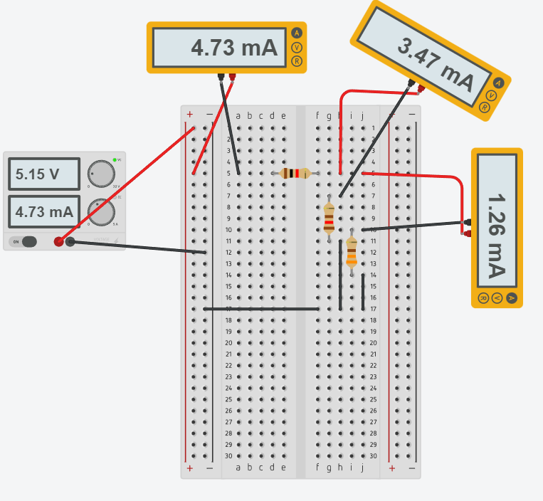
3 | 1k, 1k, 2k2 | Pengukuran
3 | 1k, 1k, 2k2 | Simulator | 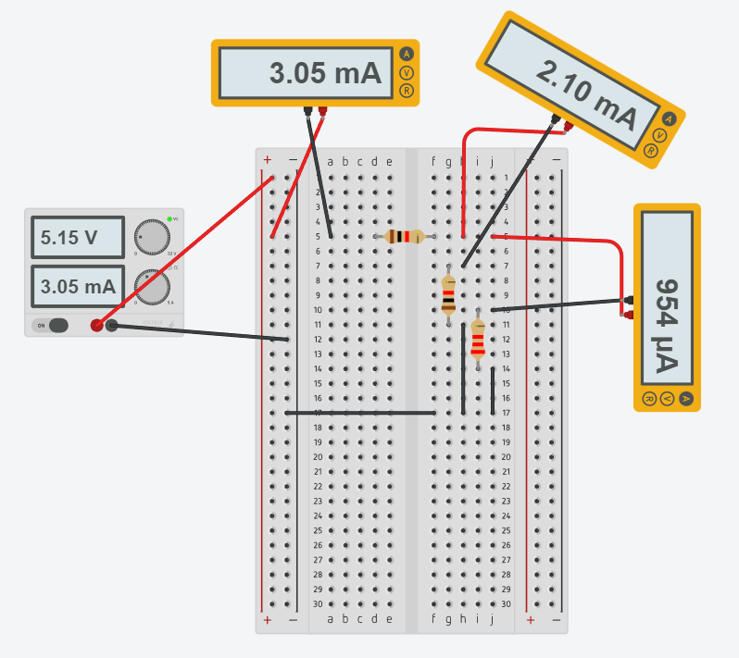
4 | 1k, 2k2, 6k8 | Pengukuran | 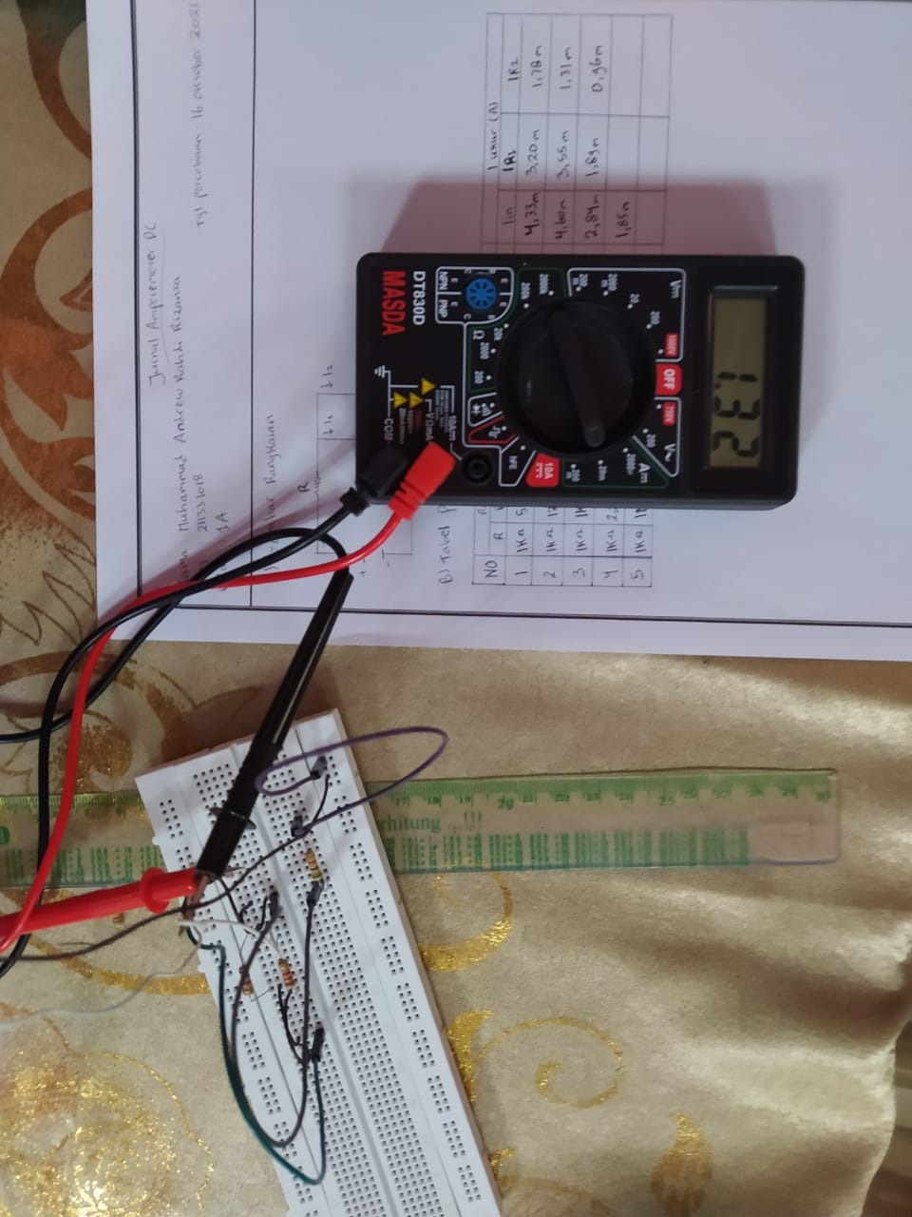
4 | 1k, 2k2, 6k8 | Simulator | 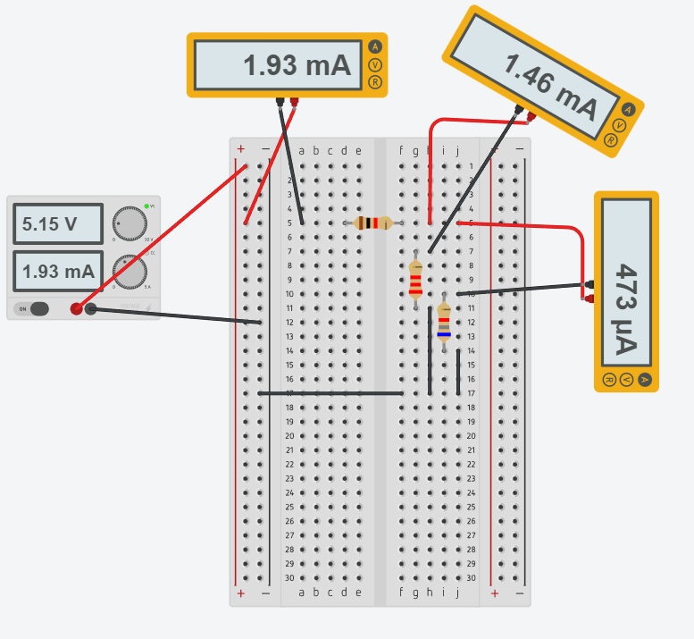
5 | 1k, 1M, 1M | Pengukuran
5 | 1k, 1M, 1M | simulator | 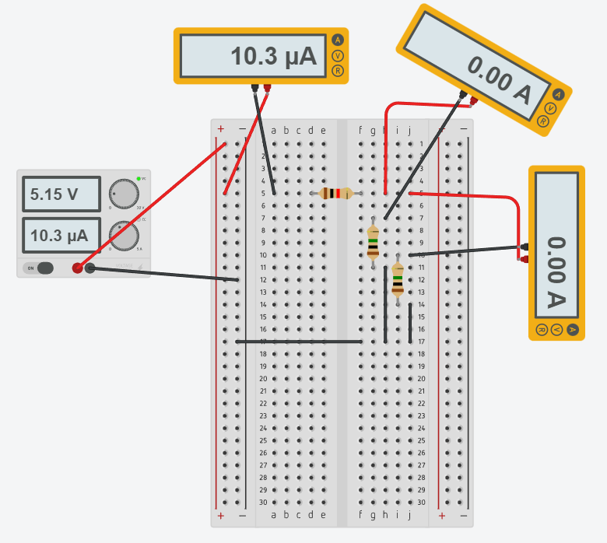

ANALISA DATA
Dari percobaan dan data dari tabel kebenaran diketahui bahwa arus listrik pada setiap resistor berbeda beda karena nilai resistansinya yang berbeda beda. Walaupun pada In menggunakan nilai resistor yang sama namun nilai arus listrik nya berbeda pada tiap percobaan, karena di setiap percobaan menggunakan R1 dan R2 yang berbeda beda.
Juga didapatkan bahwa semakin besar nilai resistor maka semakin kecil nilai arusnya dan sebaliknya semakin kecil nilai resistor maka semakin besar nilai arusnya.
Selain itu cara memasang Amperemeter juga tidak bisa dipasang secara sembarangan, ampere meter harus dipasang secara seri antara sumber arus dan resistornya, juga pemasangan kabel amperemeter juga haruslah tepat yaitu kabel merah (+) disambungkan dengan probe, dan kabel hitam (-) disambungkan pada ground
Diketahui pula cara rumus rumus yang digunakan untuk menghitung In, IR1, IR2 dan error pada rangkaian Amperemeter :
$$In= \frac{V_{s}}{R+R_{1}//R_{2}}$$
$$IR_{1}= \frac{R_{2}}{R_{1}+R_{2}}xI_{in}$$
$$IR_{2}= \frac{R_{1}}{R_{1}+R_{2}}xI_{in}$$
$$ε=\left[\left|\frac{T-P}{T}\right|x100\%\right]$$

KESIMPULAN
Pada percobaan di atas didapatkan bahwa:
- Pada setiap rangkaian antar resistor memiliki arus listrik yang berbeda beda karena nilai resistansi pada resistor yang berbeda beda
- Pada tabel kebenaran didapatkan bahwa semakin besar nilai resistansi pada resistor maka semakin kecil nilai arus listriknya, dan semakin kecil nilai resistansi pada resistor maka semaki besar nilai arus listriknya
- Cara memasang Ampere meter harus dirangkai secara seri, agar arus bisa langsung melewati Ampere meter tanpa terhambat apapun.

DAFTAR PUSTAKA
[1]

